информатизация образования в китае
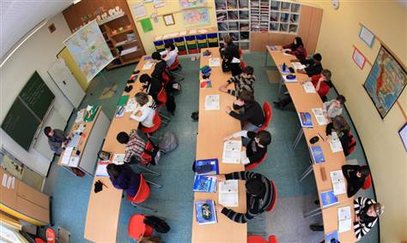
Мы в настоящее время по применению информационных технологий в образовании, И этот метод после студентов будет более логическое мышление и воображение, которые носят ограничительный роль. Используйте технические средства для повышения распространению знаний оригинального метода, который является первым этапом информационных технологий в образовании.
Второй этап не только, чтобы помочь студентам узнать знания очень хорошо, но и развивать новаторский дух студентов и практические способности. На самом деле, экзамен является изучение всеобъемлющей способности людей, всеобъемлющей способности является доминирующим производительности. Думая в классе, так что студенты могут снова стать активным, пусть бессмысленное.
Причина, по которой мы в настоящее время очень мало области информации образования во второй стадии развития, было связано с некоторыми глубинными бед институциональных ограничений, но и ограничений наших собственных идей.
Эти ограничения в: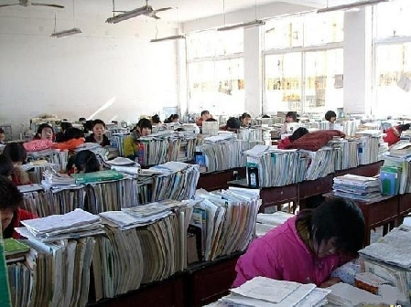
1、Подготовка учителей неправильный путь
Не много мест в собственном педагогическом усилий. Только технически обучение, чтобы помочь учителям не осуществлять и поощрять образовательную информацию не по существу эффект.
Кроме того, теперь информационные технологии нагрузка педагогического образования тоже. Основной причиной этого является вопрос о самой восприятия, как большой и всеобъемлющий характер. От центра в ресурс преподавать в строительство школ в качестве центра, так что нагрузки учителей будет снижена.
2、руководящим принципом является неправильным
Многие из проблем, связанных с некоторыми из ошибочной управления нашей школьной системе, а также государственных ведомств.
Кроме того, мы осуществляем широкий спектр образовательных властей как мультимедийных курсов расовой, Но это действительно хорошая оценка стандарт курсов, чтобы увидеть полный информация является неполной, По сути, это учение являются спорными.
3、информация не может быть устойчивым учение
Многие из наших информационных технологий в образовании много работы не может быть устойчивым недостатки.только чтобы начать решать проблему загруженности преподавателей и решении стимулы аспекты проблемы, проблема подготовки учителей, и т.д., чтобы начать.
4、практическое применение системы не
Почему большинство нашей системе приложений образовательной информационной не практично, проблемы лежит в покупателей и пользователей разделения фаз на, так много поставщиков программного обеспечения будет иметь для удовлетворения этого менталитета, Рига в различные навороты в функциональности продукта.
Эффективное осуществление политики является одним из приоритетных.
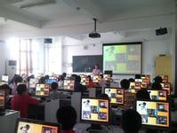
решения текущего развитие информационных технологий в вопросах образования, в дополнение к тем, соответствующий статус-кво, чем сделать соответствующие изменения, и самое главное, понять уровень образовательных администраторов и принципы местного районном уровне образование.
В этой части страны на подборе кадров, мы должны сосредоточиться на отличный выбор ведения бизнеса, или те, кто очень хорошо знакомы с бизнесом
Китай будет развиваться образовательной информации, что направление? Я Информация образования Китая не может обойти экзамен, должны быть готовы к этой проблеме. Такова реальность
На самом деле, студенты имеют умный и открытый, и есть цель образования информацию, действительно умный и иметь открытый ум, чтобы улучшить общее качество студентов, результаты тестов не плохие, эти два не противоречат друг другу. Таким образом, отсутствие внутренней движущей силой начал указывать на проблемы мы можем получить решены.
Видение затем инвестировать за рубежом, образование, философия является ключевым, практическое обоснование своего решения. Информационное превосходство западных способов хорошо для долгосрочного развития студентов, но это студенческая дисциплина обездоленных прочный фундамент. Мы обратный. Так, теперь они уверены, что мы узнаем, мы узнаем, что они, в конечном счете, они идут слияние дороге.

